國際獅子會300C 2區 函
會址：40244台中市美村路二段186號9樓
電話：04-22635500 傳真：04-22622832
電子信箱：lc300c2@ms34.hinet.net
網址：www.300c2.org.tw
受文者：各分會
發文日期：中華民國114年7月1日
發文字號：〈114〉祕本字第002號
速別：
密等及解密條件：
附件：
主旨：為積極推動區務，劃分助理總監之責任區，以襄助總監推
展區務，各責任區如說明，請 查照。
說明：
一、請各分會召開各項會議及舉辦各種活動時，務必邀請下列所屬人員列席指導。
１．助理總監李明桂獅友之責任區：第一~九專區。
２．助理總監趙啓成獅友之責任區：第十~十七專區。
３．助理總監陳駿杰獅友之責任區：第十八~廿三專區。
※【總監特別助理，不區分責任區】。
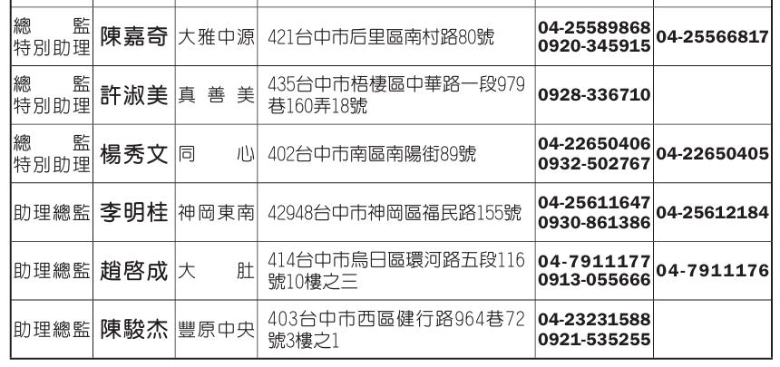
二、總監特別助理、助理總監通訊名錄如下：


